***Anexo técnico***

## FORMATO 1. Descripción general del proyecto

Con base en información solicitada a los responsables del proyecto, se debe capturar una Descripción General del Proyecto, que consistirá en un breve escrito de la información reportada en **un máximo de tres cuartillas**. Dicha descripción debe considerar los siguientes aspectos:

1. Identificación del proyecto (nombre, siglas, implementadora coordinadora, año de inicio de operación, entre otros);
2. Problema o necesidad que pretende atender;
3. Descripción de los objetivos del proyecto, así como de los servicios que ofrece;
4. Identificación y cuantificación de la población potencial, objetivo y atendida (desagregada por sexo, grupos de edad, población indígena y entidad federativa, cuando aplique);
5. Cobertura y mecanismos de focalización;
6. Presupuesto del periodo evaluado;
7. Principales metas de objetivo general y objetos específicos, y,
8. Valoración del diseño del proyecto respecto a la atención del problema o necesidad.
9. Otras características relevantes del proyecto a evaluar.

## FORMATO 2. Ficha técnica

Nombre del proyecto:

Implementadora:

Período de implementación:

Fecha de evaluación:

|  |  |  |
| --- | --- | --- |
| **Nivel** | **Resumen Narrativo** | **Área de mejora o sugerencia** |
|  |
| **Objetivo de desarrollo** |  |  |  |
|  |
|  |
| **Objetivo general** |  |  |  |
|  |
|  |
| **Objetivos específicos** |  |  |  |
|  |
|  |
| **Actividades 1** |  |  |  |
|  |  |  |
|  |  |  |
|  |  |  |
|  |  |  |

## FORMATO 3 Análisis de Indicadores

Nombre del proyecto:

Implementadora:

Período de implementación:

Fecha de evaluación:



Propuesta de mejora:

|  |
| --- |
|  |
|  |
|  |
|  |

## FORMATO 4 Análisis de Metas del proyecto

Nombre del proyecto:

Implementadora:

Período de implementación:

Fecha de evaluación:

|  |  |  |  |  |  |  |  |
| --- | --- | --- | --- | --- | --- | --- | --- |
| **Nivel de objetivo** | **Nombre del indicador** | **Meta** | **Unidad de medida** | **Factible de alcanzar** | **Impulsa el desempeño** | **Justificación** | **Propuesta de mejora de la meta** |
| General |  |  |  |  |  |  |  |
| Específicos |  |  |  |  |  |  |  |
| Actividad |  |  |  |  |  |  |  |

*Nota. Se deben incluir todos los indicadores de cada uno de los niveles de objetivo.*

## FORMATO 5 Diagramas de flujo de los objetivos y procesos claves

Elementos para la construcción de un diagrama de flujo

1. Identificar a los actores claves del proceso.

2. Identificar el paso inicial y el paso final del proceso (cómo empieza y cómo finaliza el proceso).

3. Determinar las actividades que realiza cada actor en el proceso y describir brevemente en qué consisten.

4. Unir las distintas actividades, creando una secuencia lógica y temporal de las mismas.

5. Alinear todas las actividades con sus respectivos actores, identificando los distintos sistemas y documentos que intervienen en cada caso.

Simbología

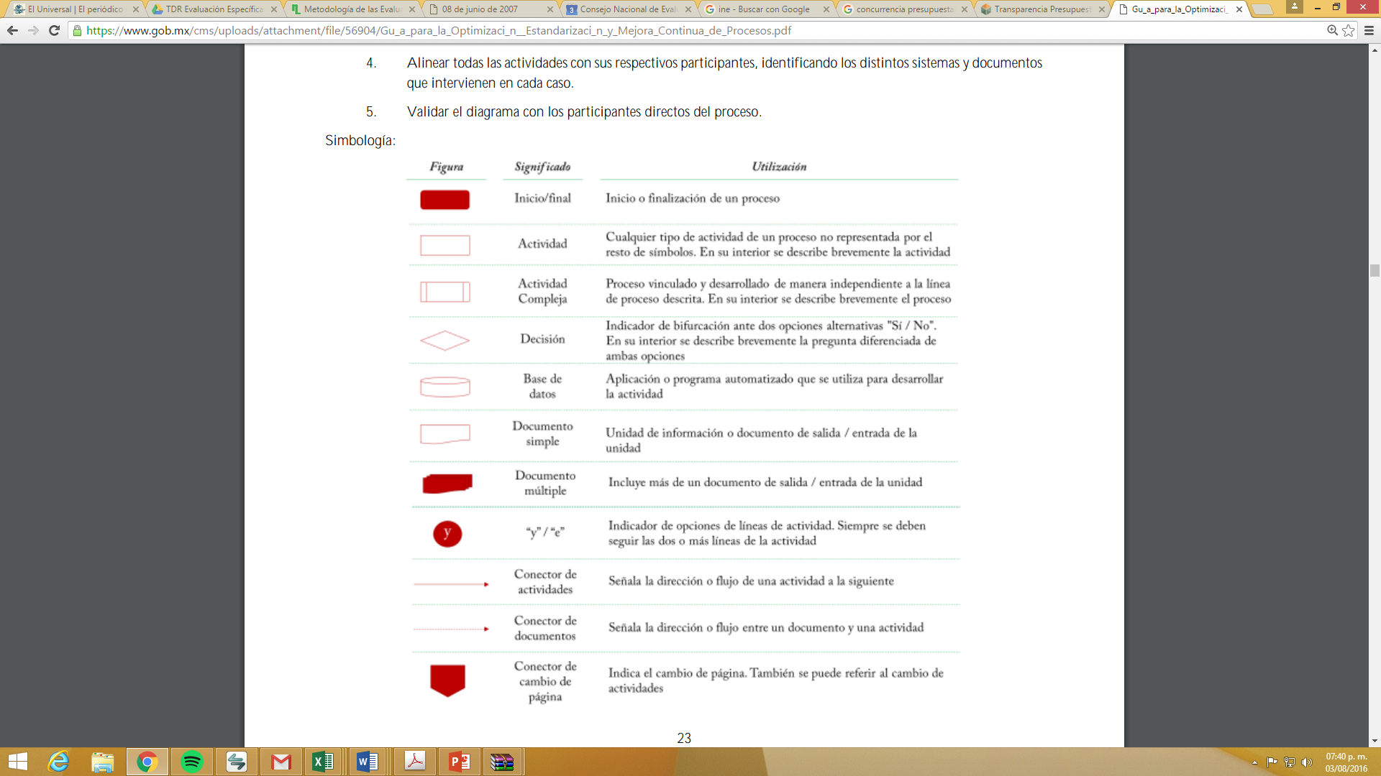

Fuente: Secretaría de la Función Pública (2016). Guía para la Optimización, Estandarización y Mejora Continua de Procesos.

## FORMATO 6 Avance y/o resultado de los Indicadores respecto de sus metas

Nombre del proyecto:

Implementadora:

Período de implementación:

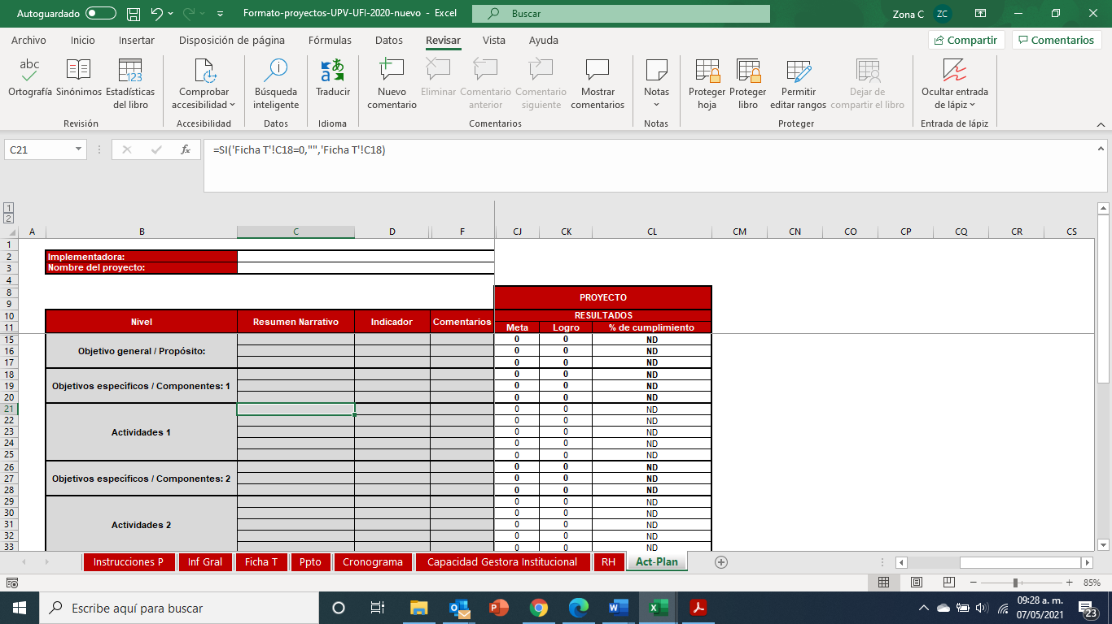Fecha de evaluación:

*Nota. Se deben incluir todos los indicadores de cada uno de los niveles de objetivo y se deben justificar los casos en los que los indicadores se hayan desviado de la meta.*

## FORMATO 7 Análisis de Fortalezas, Oportunidades, Debilidades y Amenazas

En una tabla se debe incluir máximo 5 fortalezas y/u oportunidades, 5 debilidades y/o amenazas, y 5 recomendaciones por tema de la evaluación.

Debe responder, es el siguiente:

**Tabla 1. “Principales Fortalezas, Oportunidades, Debilidades, Amenazas y Recomendaciones”**

| **Apartado de la evaluación:** | **Fortaleza y oportunidad/debilidad**  **o amenaza** | **Referencia**  **(pregunta)** | **Recomendación** |
| --- | --- | --- | --- |
| **Fortaleza y Oportunidad** | | | |
| Diseño |  |  |  |
| **Debilidad o Amenaza** | | | |
| Diseño |  |  |  |

*Nota: Se debe capturar la respuesta para cada uno de los temas de la Evaluación: Planeación y Seguimiento a Resultados; Cobertura y focalización; Operación; Percepción de los beneficiarios (as) meta o población atendida; Medición de Resultados; y General.*

Las conclusiones deben ser precisas y fundamentarse en el análisis y la evaluación realizada en cada una de sus secciones. La extensión máxima es de dos cuartillas.

## FORMATO 8 Describir la estrategia de captación de beneficiarios